Методические рекомендации по профилактике буллинга и кибербуллинга в организациях образования
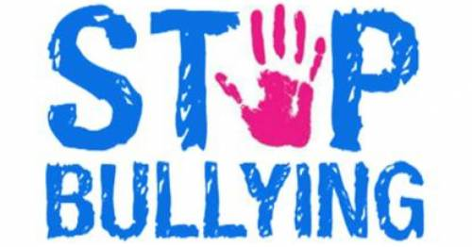03.10.2023

